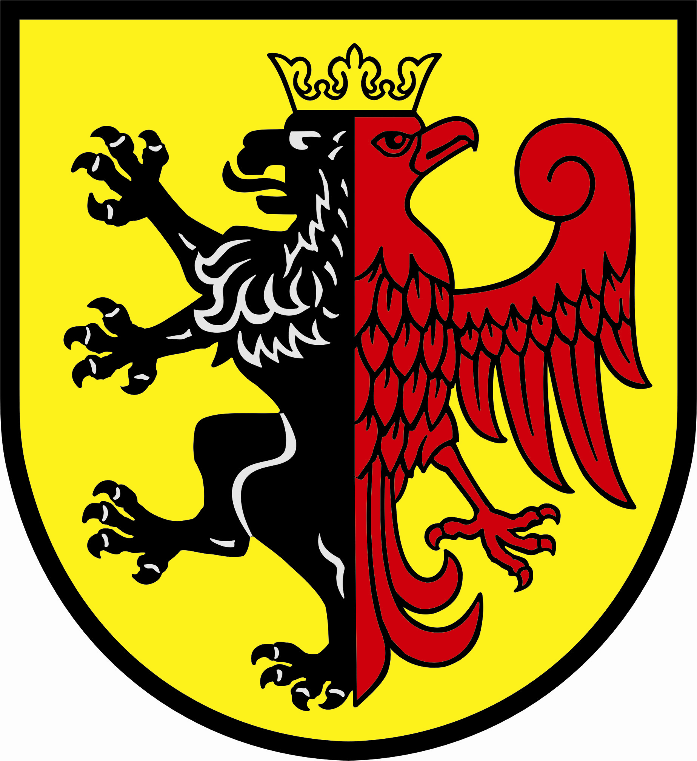
STAROSTA INOWROCŁAWSKI

Tadeusz Majewski

88-100 Inowrocław, ul. Prezydenta Franklina Roosevelta 36-38, tel./faks 52 357 48 20

